Информация о руководителе проекта
«ДЕТСТВО ДОЛЖНО БЫТЬ ЯРКИМ!»

Баймяшкина Анна Алексеевна

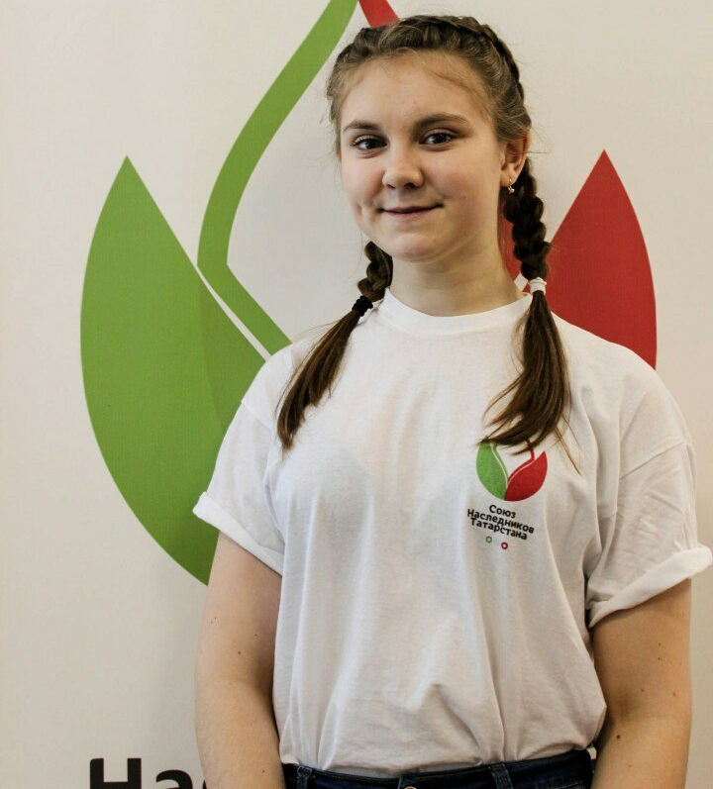
С сентября 2016г. и по сей день – президент школьной ДОО «Новое поколение»
С 2014 г.- активист СДГО «ЗЕЛЕНЫЙ ПАТРУЛЬ»
С 2016 г.-Командир отряда «AZИМУТ» антинаркотического проекта «SamoSтоятельные дети»
2017г. - 2018 г.- член малого республиканского совета РОО «Союз наследников Татарстана»
Результаты проекта:
1. В 2015 году получен грант на реализацию проекта от Благотворительного фонда «Махеевъ» в размере 40.000 рублей;
2. Проведены 96 занятий в детской городской больнице. Информация освещена в СМИ.
3. Получен спонсорский взнос от Благотворительного общественного фонда развития «Центра творчества» на проведение мероприятий в приюте «Гнёздышко» в размере 10.000 рублей;
4. С ноября 2017 год проект реализуется на базе социального приюта «Гнездышко», с января 2018 года реализация планируется на базе центра реабилитации семье и детям «Доверие»;
5. Разработан проект «Профессия будущего» совместно с воспитанниками приюта «Гнездышко» по профориентационной работе с детьми младшего возраста.
Адрес:
Г.Зеленодольск, ул.Юности,д.3
Тел.+7(952)035-81-78
e-mail: bay,yashkina.anya@mail.ru
Муниципальное бюджетное учреждение дополнительного образования «Центр творчества Зеленодольского муниципального района Республики Татарстан"
Союз детских городских организаций
«Зелёный патруль»

ПРОЕКТ:
«ДЕТСТВО ДОЛЖНО БЫТЬ ЯРКИМ!»





В связи с Постановлением Кабинета Министров Республики Татарстан от 22 апреля 2010 г. N 294 «О формировании единого банка данных Республики Татарстан о несовершеннолетних, находящихся в социально опасном положении, и их семьях» утвержден учет семей и детей, находящихся в социально опасном положении


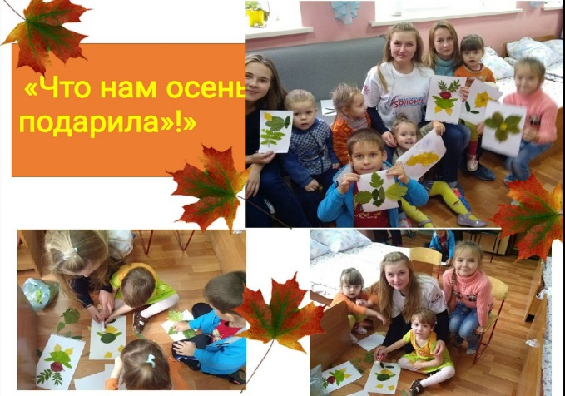Цель проекта:
Проведение учебно-развивающих занятий в учреждениях дошкольного образования, а также в социальных приютах и центрах реабилитации детей для организации досуга пребывающих детей, попавших трудную жизненную ситуацию.
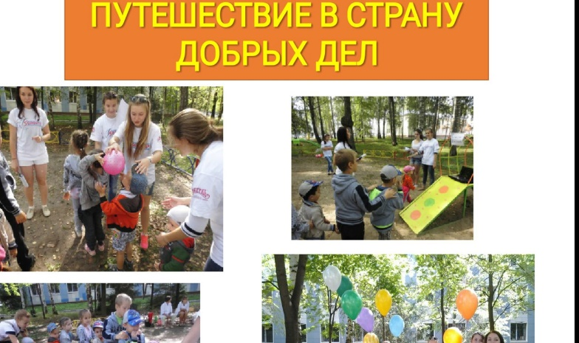
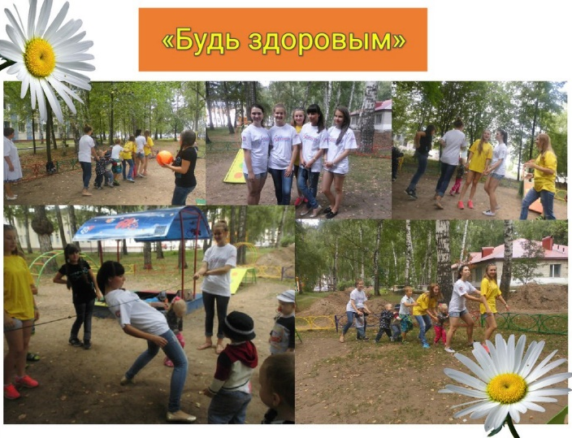
Задачи:
- Сформировать группы не более 15 человек;
- Организовать досуг: проведение занятий
2 раза в неделю;
- Разработать календарно-тематический план;
- Освещение деятельности
в СМИ города.

